ИЗВЕЩЕНИЕ О ПРОВЕДЕНИИ АУКЦИОНА В ЭЛЕКТРОННОЙ ФОРМЕ
№ 08-14 АЭФ

г. Красноярск «12» мая 2014 г.

- Способ определения поставщика: Электронный аукцион.
2. Адрес электронной площадки в сети "Интернет":www.sberbank-ast.ru
3. Сведения о заказчике:
3.1. Наименование юридического лица: Федеральное государственное бюджетное учреждение науки Институт химии и химической технологии Сибирского отделения Российской академии наук.
3.2. Место нахождения: 660036, г. Красноярск, Академгородок, зд. 50, стр.24
3.3. Почтовый адрес: 660036, г. Красноярск, Академгородок, зд. 50, стр.24
3.4. Адрес электронной почты: kontrakt@icct.ru
3.5. Телефон/факс: (391) 205-19-35
3.6.Ответственное должностное лицо заказчика: Мостовая Ирина Владимировна.
3.7. Извещение о проведении электронного аукциона размещается на Официальном сайте РФ www.zakupki.gov.ru и на сайте организации www.icct.ru.

4. Предмет контракта: Поставка спецодежды, обуви и средств индивидуальной защиты.
5. Наименование и количество поставляемого товара:
Техническое задание
- Описание объекта закупки:
№ | Эскиз, рисунок | Характеристики продукции | Кол-во | Ед.изм
1 | 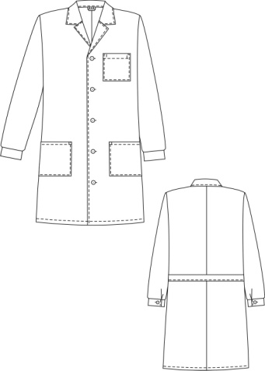 | Халат мужской ГОСТ 12.4.132-83  Спецодежда для защиты от общих производственных загрязнений– З.  Халат мужской прямого силуэта с застежкой на 5 петель и пуговиц, с отложным воротником и лацканами, спинка с хлястиком.  Полочки с двумя накладным боковыми карманами и одним левым нагрудным карманом.  Спинка со средним швом.  Рукава втачные с манжетами, которые застегиваются на петли и пуговицы.  Ткань: Бязь, плотность не менее 140 г/м2, цвет темно-синий. ГОСТ 12.4.132-83  Размер 48-50, рост 170-176 | 2 | шт
2 | 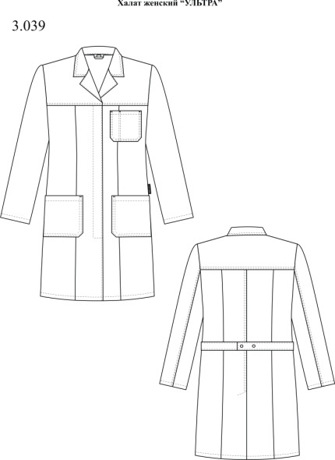 | Халат женский летний  ГОСТ 12.4.131-83  Спецодежда для защиты от общих производственных загрязнений и механических воздействий – ЗМи.  Халат женский с центральной потайной застежкой на пять потайных кнопок, с втачными длинными рукавами и отложным воротником и лацканом.  Каждая полочка с кокеткой и рельефами от шва притачивания кокетки до низа. Полочки с боковыми накладными карманами с фигурными нижними углами. Левая полочка с нагрудным накладным карманом с отделением для карандаша.  Рукава втачные, длинные, двухшовные.  Спинка с кокеткой и рельефами от шва притачивания кокетки до низа. Внизу среднего шва спинки шлица. Полупояса спинки входят в боковые швы и регулируются по длине двумя кнопками.  По шву втачивания воротника в горловину спинки расположена вешалка.  Ткань: смешанная, состав сырья не менее 65% ПЭ, не более 35% Вис, поверхностная плотность не менее 175 г/м², саржевое переплетение, цвет белый. ГОСТ 12.4.131-83  размер: рост: кол-во:  40-42 158-164 2  40-42 170-176 1  44-46 158-164 12  44-46 170-176 5  48-50 158-164 10  48-50 170-176 16  52-54 158-164 4  52-54 170-176 9  56-58 158-164 2  56-58 170-176 6  60-62 158-164 1  64-66 170-176 2  72-74 170-176 1 | 71 | шт
3 | 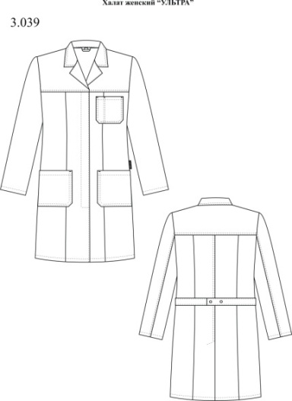 | Халат мужской летний  ГОСТ 12.4.132-83 Спецодежда для защиты от общих производственных загрязнений и механических воздействий – ЗМи.  Халат мужской с центральной потайной застежкой на пять потайных кнопок, с втачными длинными рукавами и отложным воротником и лацканом.  Каждая полочка с кокеткой и рельефами от шва притачивания кокетки до низа. Полочки с боковыми накладными карманами с фигурными нижними углами. Левая полочка с нагрудным накладным карманом с отделением для карандаша.  Рукава втачные, длинные, двухшовные.  Спинка с кокеткой и рельефами от шва притачивания кокетки до низа. Внизу среднего шва спинки шлица. Полупояса спинки входят в боковые швы и регулируются по длине двумя кнопками.  По шву втачивания воротника в горловину спинки расположена вешалка.  Ткань: смешанная, состав сырья не менее 65% ПЭ, не менее 35% Вис, поверхностная плотность 175 г/м², саржевое переплетение, цвет белый. ГОСТ 12.4.132-83  размер: рост: кол-во:  48-50 170-176 16  48-50 182-188 4  52-54 170-176 17  52-54 182-188 5  56-58 170-176 1  56-58 182-188 4  60-62 170-176 1  60-62 182-188 3  64-66 170-176 1 | 52 | шт
4 | 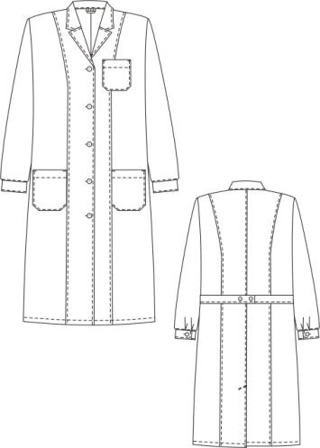 | Халат женский ГОСТ 12.4.218-99  Назначение:  - Халат предназначен для ИТР, рабочего и обслуживающего персонала.  - Маркировка соответствует ГОСТ 12.4.218-99  - Защитные свойства: ЗМи для защиты от общих производственных загрязнений и механических воздействий.  Конструкция:  - Сочетание конструктивных элементов подтверждают классический стиль халата.  - Полуприлегающий силуэт и плавные рельефные линии, умеренная длина создают хорошие пропорции деталей;  - Наличие манжет позволяет работать на оборудовании с движущимися механизмами и избежать затягивание в движущийся механизм, уменьшает количество травм от работающих механизмов;  - Шлица в среднем шве спинки халата для свободы при ходьбе.  - Полупояса на спинке с пуговицами для регулирования объема по линии талии.  Технологические особенности  - Все соединительные швы выполняются на специальных машинах  цепного стежка, что обеспечивает эластичность швов, т.е. при растягивании ткани швы также растягиваются.  - Все соединительные швы дополнительно настрачиваваются, что обеспечивает прочность швов.  Ткань: Смесовая, малосминаемая с ВО пропиткой (65% - полиэфир, 35% хлопок), не менее 200 г/кв.м, переплетение саржевое 2/1. Цвет васильковый.  ГОСТ 12.4.131-83  размер: рост: кол-во:  40-42 158-164 1  44-46 158-164 1  44-46 170-176 1  48-50 158-164 1  48-50 170-176 2  52-54 158-164 2  52-54 170-176 3  56-58 158-164 1  56-58 170-176 1 | 13 | шт
5 | 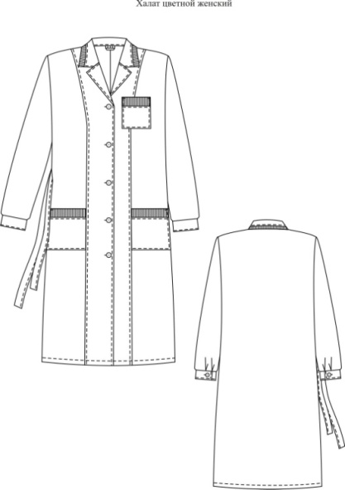 | Халат женский  Назначение:  - Халат предназначен для ИТР, рабочего и обслуживающего персонала.  - Маркировка соответствует ГОСТ 12.4.218-99  - Защитные свойства: З- для защиты от общих производственных загрязнений  Конструкция:  - Сочетание конструктивных элементов и цветовой гаммы основной ткани и отделки – подтверждают классический стиль халата.  - Прямой силуэт и плавные рельефные линии, умеренная длина создают хорошие пропорции деталей;  - Длинные рукава обеспечивают удобство при выполнении работ;  - Манжеты по низу длинного рукава с застежкой на пуговицу для плотного прилегания и для обеспечения выполнения работ с движущими механизмами.  - Пояс с креплением по боковому шву со свободно завязывающимися концами, подчеркивает линию талии;  Технологические особенности  - Все соединительные швы выполняются на специальных машинах  цепного стежка, что обеспечивает эластичность швов, т.е. при растягивании ткани швы также растягиваются.  - Все соединительные швы дополнительно настрачиваются, что обеспечивает прочность швов.  Ткань: смешанная с ВО пропиткой; состав сырья: 67% ПЭ, 33% ХЛ; поверхностная плотность не менее 130 г/кв.м, переплетение полотняное, цвет бирюзовый ГОСТ 12.4.131-83  размер: рост: кол-во:  44-46 158-164 1  48-50 158-164 5  48-50 170-176 1  52-54 158-164 3  52-54 170-176 3  56-58 170-176 1  60-62 170-176 2 | 16 | шт
6 | 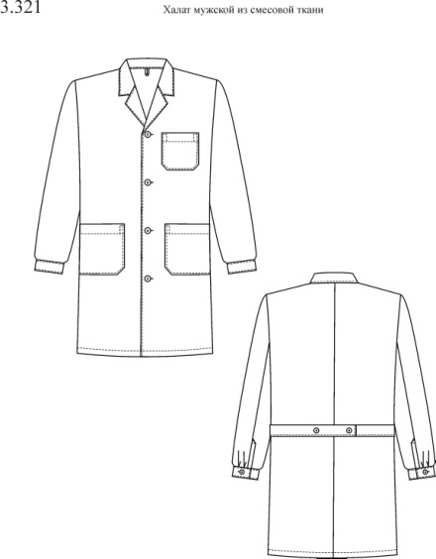 | Халат мужской  ГОСТ 12.4.132 - 83  Спецодежда для защиты от общих производственных загрязнений и механических воздействий – ЗМи.  Халат мужской из смесовой ткани, прямого силуэта с застежкой на петли и пуговицы, с отложным воротником и лацканами, с хлястиками, втаченными в боковые швы и скрепленные между собой на две пуговицы.  Полочки с двумя боковыми карманами. На левой полочке верхний нагрудный накладной карман.  Спинка со средним швом.  Рукава втачные с планкой внизу локтевого шва, с манжетами, которые застегиваются на петли и пуговицы. Ткань: состав сырья 65%ПЭ, 35%ХЛ, плотность не менее 200 г/м², цвет темно-синий.  размер: рост: кол-во:  48-50 170-176 10  48-50 182-188 2  52-54 170-176 6  52-54 182-188 7  56-58 182-188 5  64-66 182-188 2 | 32 | шт
7 | Костюм мужской летний  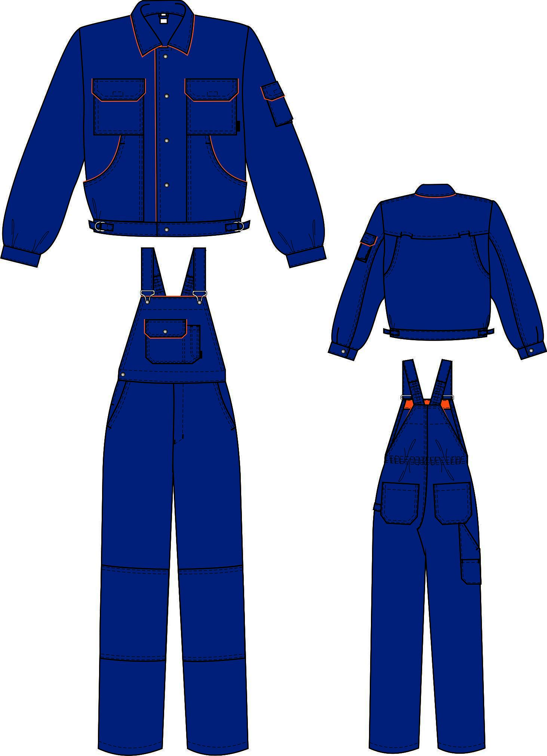 | Костюм мужской летний  Назначение:  - Спецодежда предназначена для инженерно-технического и рабочего персонала;  - Для защиты от общих производственных загрязнений и механических воздействий, ЗМи  - Маркировка соответствует ГОСТ Р ЕН 340 - 2010  КУРТКА  - Рациональная длина укороченной куртки и объем куртки обеспечивает удобство при любом положении тела (сидя, стоя, в наклоне, в полуприсяде и т. д.);  - Воротник отложной;  - Центральная застежка доверху на кнопки позволяет быстро расстегивать-застегивать куртку;  - Для свободы движения в области лопаток две фигурные складки. Конструкция фигурной складки, по сравнению с продольными складками, на много удобнее, т.к. складка повторяет линию рукава (проймы) и при этом меньше объем куртки, - излишняя «мешковатость» мешает работать;  - Для обеспечения воздухообмена и вентиляции в области лопаток предусмотрены вентиляционные отверстия, что важно при использовании смесовых тканей, где показатель гигроскопичности ниже, чем хлопчатобумажных тканей;  - Локтевые швы на рукавах обеспечивают необходимую свободу движений, благодаря чему руки у работающего меньше устают;  - Наличие манжет позволяет работать на оборудовании с движущимися механизмами и избежать затягивания в движущийся механизм, уменьшает количество травм от работающих механизмов;  - Множество карманов для удобства использования (для документов, телефона, карандаша, инструментов и др), нижние карманы на куртке с фигурным входом; клапаны карманов застегиваются на «Велькро»;  - Низ куртки на поясе и с хлястиками сбоку, застегивающиеся на полукольца,- для регулирования ширины, что важно при сдвоенных размерах, обеспечивает хорошее прилегание;  - Места крепления карманов дополнительно укреплены автоматической закрепкой.  ПОЛУКОМБИНЕЗОН  - На бретелях и на талии полукомбинезона предусмотрена эластичная тесьма для регулирования длины и объема изделия, что важно при спаренных размерах и ростах, тесьма заготавливается на спецмашине;  - Бретели застегиваются на металлическую пряжку и джинсовую пуговицу.  - Полукомбинезон с передней застежкой на «тесьму-молнию» и боковой застежкой на металлическую джинсовую пуговицу справа;  - Усилительные накладки в области колена (наколенники) предотвращают истирание ткани в этих местах;  - Множество карманов для удобства использования:  - нагрудный комбинированный с отделениями для инструментов и карандаша; с фигурными уголками по низу карманов - удобнее очищать от мусора. Часть кармана закрыта клапаном, что препятствует попаданию в него мусора и влаги;  - на задних половинках накладные карманы и карман для инструментов справа;  - на левой половинке в шов настрачивания кармана вставлена шлевка- держатель для инструментов;  - Места крепления карманов дополнительно укреплены автоматической закрепкой.  Технологические особенности пошива  - Части бретелей с эластичной тесьмой и кулиса на спинке полукомбинезона выполнены на специальной четырехигольной машине цепного стежка, что обеспечивает хороший внешний вид, эластичность и прочность швов, т.е. при растягивании ткани швы также растягиваются. Равномерное продвижение ткани на четырех иглах одновременно исключает перекос ткани;  - Все соединительные швы выполняются на специальных машинах цепного стежка, что обеспечивает эластичность и прочность швов, т.е. при растягивании ткани швы также растягиваются;  - Все отделочные строчки выполнены на двухигольных спецмашинах, что обеспечивает ровные строчки и прочность швов;  - Входы в карман, разрезы, застежки и др. дополнительно скрепляются на специальных закрепочных машинах, тем самым обеспечивается безупречный внешний вид и продляется срок эксплуатации этих элементов.  - Основная ткань: смесовая не менее 65% ПЭ, 35% ХЛ, с водоотталкивающей отделкой; плотность не менее 250 г/м². цвет синий, ГОСТ 27575-87  Размер рост кол-во  44-46 158-164 1  48-50 158-164 1  52-54 158-164 2  52-54 182-188 2 | 6 | компл
8 | 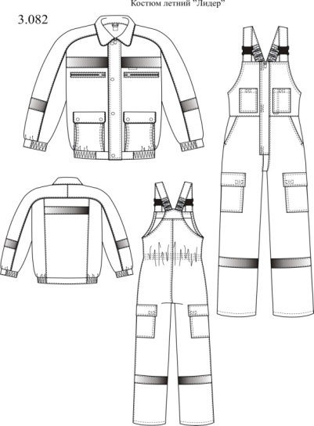 | Костюм мужской летний.  ГОСТ 27575-87  Костюмы мужские для защиты от общих производственных загрязнений механических воздействий. Состоит из куртки и полукомбинезона. Костюм выполнен из тканей 3-х цветов: основного – василькового, отделочного – темно- синего и желтого.  Куртка прямого силуэта, с центральной застежкой на молнию и ветрозащитным клапаном, фиксирующимся на кнопки, с втачным отложным воротником и рукавами покроя «реглан». Кокетка цельновыкроенная с верхней частью рукава. Куртка с притачным поясом с эластичными вставками в области боковых швов.  Полочки с верхними прорезными карманами «в рамку» из отделочной ткани темно-синего цвета, с застежкой на тесьму – молнию, с нижними накладными карманами с объемом по боковым сторонам, с клапанами из отделочной ткани темно-синего цвета, фиксирующимися на кнопки.  Спинка с вертикальными складками для свободы движения.  Рукава «реглан» трехшовные, цельновыкроенные с кокеткой из отделочной ткани темно-синего цвета. Рукава с манжетами, нижняя часть которых собрана на эластичную тесьму.  Отложной воротник выполнен из отделочной ткани темно-синего цвета.  По линиям притачивания верхней части рукава, спереди и сзади, по отлету и концам воротника, по краям ветрозащитного клапана и клапаном боковых карманов проложен кант из отделочной ткани желтого цвета. Полукомбинезон с притачным лифом и центральной застежкой на молнию, с планкой под молнию, с ветрозащитным клапаном, фиксирующимся на контактную ленту «велькро». Бретели с эластичной вставкой и фиксируются на пряжки -трезубцы.  Грудка с накладными карманами, фиксирующимися на контактную ленту «велькро». Левый карман с расстроченным отделением для карандаша. Передние половинки с боковыми карманами и накладными карманами на боковом шве с клапанами, фиксирующимися на контактную ленту «велькро». Спинка полукомбинезона по линии талии стянута эластичной тесьмой.  Нижние части брюк полукомбинезона выполнены из отделочной ткани темно- синего цвета.  Световозвращающие полосы шириной 5,0 см расположены:  куртка – над нагрудными карманами полочек, вверху спинки, внизу верхней части рукава;  полукомбинезон – охватывающая полоса в нижней части брюк полукомбинезона.  Ткань верха: не менее 65% ПЭ, 35% ХЛ. Плотность не менее 250 г/м2., цвет васильковый  Ткань отделки: 65% ПЭ, 35% ХЛ. цвет темно- синий и желтый.  Сигнальные элементы: световозвращающие полосы шириной 50 мм.  размер: рост: кол-во:  52-54 170-176 2  56-58 170-176 1 | 3 | компл
9 | 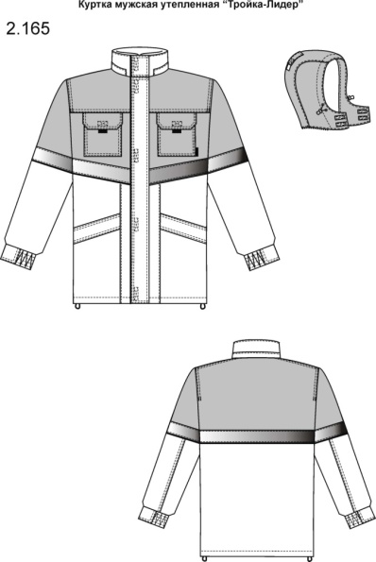 | Куртка. ГОСТ Р 12.4.236-2011  Спецодежда для защиты от пониженных температур воздуха – Тн, 2 класса защиты.  Куртка выполнена из тканей трех цветов: основной – темно-синий, отделочный – васильковый и желтый.  Куртка прямого силуэта, на притачной утепленной подкладке (верх+спандбонд + 2 слоя термофайбера 150 + спандбонд + подкладка ПЭ); с центральной застежкой на тесьму – «молнию»; с планкой под тесьму – «молнию», утепленной «флисом» в верхней части; с ветрозащитным клапаном, фиксирующимся на контактную ленту в 4-х точках; с воротником – «стойка»; со съемным утепленным капюшоном (спандбонд +1 слой термофайбера 150 + спандбонд + подкладка ПЭ); с втачными рукавами.  Полочки с кокетками, со средней и нижней частью. На средних частях полочек нагрудные накладные карманы с клапанами, которые фиксируются на контактную ленту «Велькро» по центру. Для удобства пользования предусмотрены флажки-хваталки из отделочной ткани желтого цвета по нижнему шву обтачивания. Нижние части полочек с накладными, утепленными фланелью, карманами с клапанами. Одна сторона нижних карманов и клапанов входит в продольные рельефные швы нижних частей полочек, другая сторона карманов и клапанов входит в боковые швы.  Спинка с кокеткой. Рукава втачные, с поперечным членением выше линии локтя. Низ рукава с манжетой, частично стянутой эластичной тесьмой в нижней части.  Воротник – «стойка», втачной, с планкой для крепления капюшона, с патой, фиксирующейся на контактную ленту «велькро». Внутренняя стойка выполнена из «флиса».  Съемный утепленный капюшон состоит из двух боковых и средней части, пристегивается к куртке на тесьму-«молнию». По лицевому вырезу капюшона проходит кулиса, которая стягивается шляпной резинкой, проходящей через две пары люверсов и фиксаторы с кольцами-ограничителями. На средней части капюшона – затяжник, который фиксируется на контактную ленту. Капюшон с подбородочной частью («ушками»), которая фиксируется на контактную ленту. Низ куртки с кулисой, которая стягивается шляпной резинкой, проходящей через две пары люверсов в области боковых швов и петельки в боковых швах подкладки, и регулируется фиксаторами. На притачной утепленной подкладке левой полочки расположен нагрудный накладной карман, который фиксируется на контактную ленту. Рукава притачной подкладки с трикотажными напульсниками. По шву горловины спинки расположена вешалка.  Кокетки и средние части полочек с нагрудными накладными карманами с клапанами, кокетка спинки, верхняя часть рукавов, капюшон выполнены из отделочной ткани василькового цвета. Нижние части ветрозащитного клапана и паты воротника выполнены из отделочной ткани желтого цвета с образованием канта с лицевой стороны шириной 3 мм.  Вверх от шва притачивания средней части полочек, кокетки спинки, верхней части рукавов проходит световозвращающая полоса шириной 50 мм с образованием канта шир. 3 мм из отделочной ткани желтого цвета. Отделочные строчки выполнены нитками в цвет ткани, по которой проходит строчка.  Применяемые материалы:  Ткань верха: смешанная, с ВО отделкой, состав сырья 65% ПЭ, 35% ХЛ; плотность не менее 250 г/м², цвет темно-синий.  Ткань отделки: смешанная, с ВО отделкой, состав сырья 65% ПЭ, 35% ХЛ; плотность не менее 250 г/м², цвет васильковый.  Ткань отделки: смешанная, состав сырья 65% ПЭ, 35% ХЛ; плотность не менее 210 г/м², цвет желтый.  Утеплитель: термофайбер 150, состав сырья 100% ПЭ, плотность не менее 150 г/ м².  Спандбонд: 100% ПЭ; плотность 17г/м² для предотвращения миграции волокон утеплителя.  Подкладка: 100% ПЭ; плотность 60 г/м², цвет темно-синий.  Сигнальные элементы: световозвращающие полосы шириной 50мм.  Размер рост кол-во  56-58 170-176 1 | 1 | шт
10 | 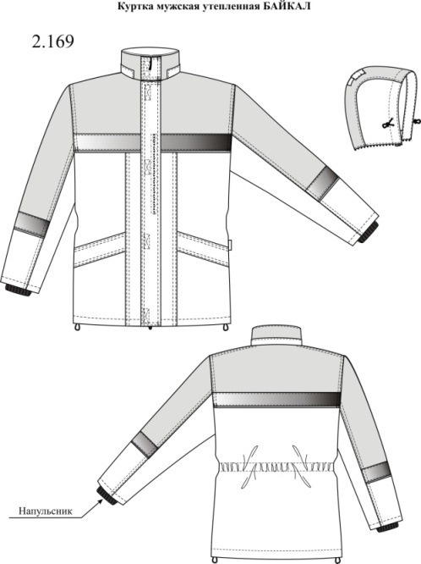 | Куртка  ГОСТ Р 12.4.236-2011  Одежда специальная для защиты от пониженных температур  Куртка предназначена для защиты от пониженных температур воздуха - Тн,  2 класса защиты, для эксплуатации в 3 климатическом поясе.  Куртка выполнена из тканей двух цветов: основной цвет темно-синий, отделочный васильковый,  Куртка прямого силуэта, на притачной утепленной подкладке (верх+спандбонд + 2 слоя утеплитель150 + спандбонд + подкладка ПЭ); с центральной застежкой на 2-х замковую тесьму – «молнию»; с планкой под тесьму – «молнию» с флисом в верхней части, с ветрозащитным клапаном, фиксирующимся на контактную ленту в 4-х точках; с воротником «стойка»; со съемным утепленным капюшоном (спандбонд +1 слой утеплитель150 + спандбонд + подкладка ПЭ); с втачными рукавами.  Каждая полочка с кокеткой из отделочной ткани, с продольными рельефами от шва притачивания кокетки до низа, с нижними накладными карманами, которые закрываются клапанами. Левая полочка с вертикальным карманом на молнии в борте, под ветрозащитным клапаном. Спинка с кокеткой из отделочной ткани и кулисой по линии талии, которая стягивается эластичной тесьмой.  Рукава втачные, трехшовные, с локтевым швом, который соответствует основному положению руки работающего; средняя часть из отделочной ткани.  Воротник – «стойка», утепленный, с патой, которая фиксируется на контактную ленту «Велькро», Внутренняя стойка выполнена из флиса.  Съемный утепленный капюшон состоит из двух боковых и средней части, пристегивается к куртке на «молнию». По лицевому вырезу капюшона проходит кулиса, которая стягивается шляпной резинкой, проходящей через две пары люверсов и фиксаторы. На средней части капюшона – затяжник, который фиксируется на «Велькро». Низ куртки с кулисой, которая стягивается шляпной резинкой, проходящей через две пары люверсов в области боковых швов и петельки в боковых швах подкладки, и регулируется фиксаторами. На притачной утепленной подкладке левой полочки расположен нагрудный накладной карман, который фиксируется на «Велькро». Рукава притачной подкладки с трикотажными полушерстяными напульсниками. По шву горловины спинки расположена вешалка.  Кокетки полочек и спинки, верхняя деталь средней части рукава, средняя часть капюшона, внешняя стойка выполнены из отделочной ткани василькового цвета.  По кокеткам полочек и спинки, по верхней детали средней части рукава проходит световозвращающая полоса шир. 50 мм с образованием канта шир. 3 мм.  Лента ФИО, для определения принадлежности после стирки или химчистки, настрачивается на подкладку куртки.  Применяемые материалы:  Ткань верха: с полиуретановым водонепроницаемым покрытием, состав сырья 100% ПА, поверхностная плотность не менее 150 г/м², основной цвет темно-синий и для отделки- цвет васильковый;  Утеплитель: термофайбер не менее 150 г/м², состав сырья 100% ПЭ.  Подкладочная ткань: состав сырья 100% ПЭ, плотность не менее 60 г/м², цвет темно-синий.  Спандбонд – нетканый материал, используется для предотвращения миграции волокон утеплителя, состав сырья 100% ПЭ.  Сигнальные элементы: световозвращающие полосы шириной 50 мм.  Обязательная сертификация на соответствие ГОСТ Р12.4.236-2011 Одежда специальная для защиты от пониженных температур.  размер: рост: кол-во:  56-58 170-176 1  64-66 170-176 1 | 2 | шт
11 | 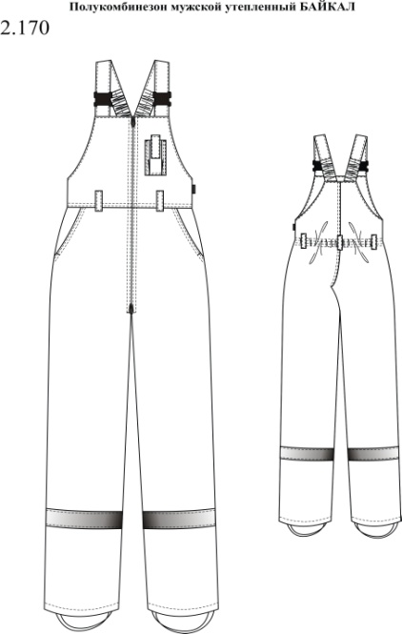 | Полукомбинезон мужской утепленный  - 2слоя утеплителя обеспечивают теплозащитные свойства 2 класса защиты;  - На бретелях и на талии полукомбинезона предусмотрена эластичная тесьма, для удобства наклоняться, для регулирования длины и возможности ношения при спаренных размерах и ростах; эластичная тесьма заготовлена на специальной машине;  - Двухзамковая «молния» центральной застежки для удобства использования, - два замка удобно для естественных надобностей.  - Для обеспечения функциональности полукомбинезон имеет 3 кармана:  - 2 боковых классических кармана с бочком;  - нагрудный карман для телефона;  - По низу брюк – штрипки, регулирующиеся при помощи петель и пуговиц, для удобства ношения с обувью - они удерживают брючины внизу;  - Для исключения миграции утеплителя сквозь ткань верха и подкладки устанавливается прокладка из нетканого материала.  Технологические особенности:  - Части бретелей с эластичной тесьмой и кулиса на спинке полукомбинезона выполнены на специальной четырехигольной машине цепного стежка, что обеспечивает хороший внешний вид, эластичность и прочность швов, т.е. при растягивании ткани швы также растягиваются. Равномерное продвижение ткани на четырех иглах одновременно исключает перекос ткани;  - Все отделочные строчки выполнены на двухигольных спецмашинах, что обеспечивает ровные строчки и прочность швов;  - Входы в карман, разрезы, застежки и др. дополнительно скрепляются на специальных закрепочных машинах, тем самым обеспечивается безупречный внешний вид и продляется срок эксплуатации этих элементов (в полукомбинезоне боковые карманы, карман для рации);  - Спандбонд (нетканый материал, прокладка) устанавливается со стороны ткани верха и подкладки, препятствует миграции синтепона, в процессе носки катышки на подкладке отсутствуют.  Применяемые материалы:  Ткань верха: с полиуретановым покрытием, состав сырья 100% ПА (нейлон), поверхностная плотность не менее 140 г/м², цвет темно-синий,  - смесовая с водоотталкивающей отделкой, 65%ПЭ +35%хлопок, плотность не менее 250г/м²;  - Утеплитель: Термофайбер, 100%ПЭ, 150г/м²;  - Подкладка: 100% ПЭ; плотность не менее 60 г/м², цвет синий.  - Спандбонд: 100% ПЭ; плотность не менее 17 г/м² , для предотвращения миграции волокон утеплителя.  - Световозвращающий материал: полосы шириной 50мм;  Размер 52-54, рост 170-176 | 1 | шт
12 | 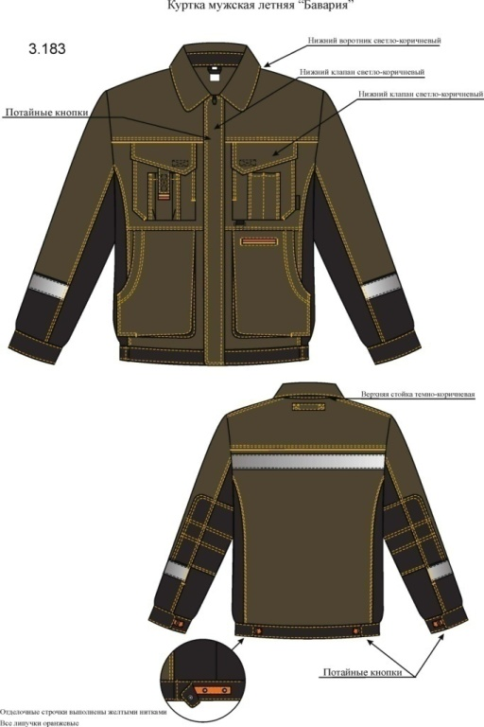 | Куртка мужская летняя  Рельефы с расширением верха куртки и темные боковые части, подчеркивают мужскую фигуру;  - Центральная застежка на «молнию» и планку с потайными (закрытыми) кнопками обеспечивает опрятный внешний вид и исключает прикосновение фурнитуры с оборудованием и инструментами;  - Для обеспечения максимальной функциональности куртка имеет 7 карманов:  - 2 нагрудных кармана. Карманы отлетные по низу, что исключает дискомфорт при размещении необходимых предметов в карман, т.е. низ кармана не соприкасается с фигурой человека. Карманы закрыты клапанами с «Велькро», что предотвращает попадание в них мусора. На кармане слева размещен карман для ручек или др. предметов, внизу кармана полукольцо; справа – карман для телефона.  - 2 боковых накладных кармана с объемом со стороны центральной застежки. На кармане слева предусмотрен прорезной карман из отделочной тесьмы для мелких предметов, которые можно крепить за полукольцо.  - Рукава с локтевыми швами, который создает дополнительный объем, - у работающего не устают руки.  - Наличие манжет внизу рукавов позволяет работать на оборудовании с движущимися механизмами и избежать затягивания в движущийся механизм, уменьшает количество травм от работающих механизмов. Манжеты застегиваются на потайные кнопки, дополнительная кнопка для регулирования ширины, т.к. размеры сдвоены.  - Для предотвращения истирания изделия в области локтя предусмотрены фигурные налокотники с отделочными строчками;  - Низ куртки на поясе с хлястиками для регулирования объема куртки, что важно при сдвоенных размерах, хлястики застегиваются на потайные кнопки;  - На кокетке спинки предусмотрена вешалка;  - Воротник отложной;  - Лента ФИО, внутри куртки, для определения принадлежности при стирке и химчистке изделия;  - Все соединительные швы выполняются на специальных машинах цепного стежка, что обеспечивает эластичность и прочность швов, т.е. при растягивании ткани швы также растягиваются;  - Шаговые швы и средний шов полукомбинезона и брюк выполнены на трехигольной спецмашине цепного стежка без обметывания срезов (шов взамок), что обеспечивает эластичность и особую прочность швов, т.е. при растягивании ткани швы также растягиваются. Шов «взамок» более чистый по сравнению с обметанными швами, как с изнанки так и с лица;  - Части бретелей с эластичной тесьмой и кулиса на спинке полукомбинезона выполнены на специальной четырехигольной машине цепного стежка, что обеспечивает хороший внешний вид, эластичность и прочность швов, т.е. при растягивании ткани швы также растягиваются. Равномерное продвижение ткани на четырех иглах одновременно исключает перекос ткани;  - Все отделочные строчки выполнены на двухигольных спецмашинах, что обеспечивает ровные строчки и прочность швов;  - Входы в карман, разрезы, застежки и др. дополнительно скрепляются на специальных закрепочных машинах, тем самым обеспечивается безупречный внешний вид и продляется срок эксплуатации этих элементов.  Применяемые материалы:  Основная ткань: смешанная, состав сырья не менее 60% ХЛ, 40% ПЭ, поверхностная плотность не менее 245 г/м², малосминаемая, цвет светло-коричневый.  Ткань отделки: смешанная, состав сырья 60% ХЛ, 40% ПЭ, поверхностная плотность не менее 245 г/м², малосминаемая, темно-коричневый.  Отделочная тесьма: 100%ПЭ, желтого и оранжевого цветов.  Сигнальные элементы: полосы из световозвращающего материала шир. 50мм. «Молния»: металлическая Т 5 . ГОСТ 27575-87  Размер 56-58, рост 170-176 | 1 | шт
13 | 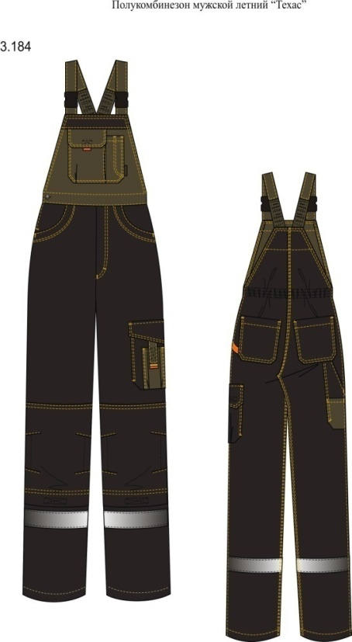 | Полукомбинезон мужской летний  Боковая застежки на джинсовую пуговицу и гульфик на «молнию» в среднем шве;  - На бретелях и на талии полукомбинезона предусмотрена эластичная тесьма для регулирования длины и объема изделия, что важно при спаренных размерах и ростах, тесьма заготавливается на спецмашине. Бретели застегиваются на пряжку - трезубец;  - Наколенники – они же карманы для размещения амортизационных прокладок, на случай если работник вынужден длительное время проводить в ограниченном пространстве в неудобной позе (на одном/двух коленях);  - Для обеспечения максимальной функциональности на полукомбинезоне имеется 8 карманов:  - нагрудный накладной карман с клапаном на «Велькро» и отделением для ручки;  - 2 боковых кармана с бочком, с фигурным входом;  - нижний боковой комбинированный накладной с карманом для телефона. Карман отлетной по низу, что очень удобно для размещения необходимых предметов;  - 2 накладных кармана на задних половинках;  - карман для инструментов на правой задней половинке;  - Лента ФИО для нанесения соответствующей маркировки определения персональной принадлежности при стирке или химчистке изделия;  - Все соединительные швы выполняются на специальных машинах цепного стежка, что обеспечивает эластичность и прочность швов, т.е. при растягивании ткани швы также растягиваются;  - Шаговые швы и средний шов полукомбинезона и брюк выполнены на трехигольной спецмашине цепного стежка без обметывания срезов (шов взамок), что обеспечивает эластичность и особую прочность швов, т.е. при растягивании ткани швы также растягиваются. Шов «взамок» более чистый по сравнению с обметанными швами, как с изнанки так и с лица;  - Части бретелей с эластичной тесьмой и кулиса на спинке полукомбинезона выполнены на специальной четырехигольной машине цепного стежка, что обеспечивает хороший внешний вид, эластичность и прочность швов, т.е. при растягивании ткани швы также растягиваются. Равномерное продвижение ткани на четырех иглах одновременно исключает перекос ткани;  - Все отделочные строчки выполнены на двухигольных спецмашинах, что обеспечивает ровные строчки и прочность швов;  - Входы в карман, разрезы, застежки и др. дополнительно скрепляются на специальных закрепочных машинах, тем самым обеспечивается безупречный внешний вид и продляется срок эксплуатации этих элементов.  Применяемые материалы:  Основная ткань: смешанная, состав сырья не менее 60% ХЛ, 40% ПЭ, поверхностная плотность не менее 245 г/м², малосминаемая, цвет светло-коричневый.  Ткань отделки: смешанная, состав сырья не менее 60% ХЛ, 40% ПЭ, поверхностная плотность не менее 245 г/м², малосминаемая, темно-коричневый.  Отделочная тесьма: 100%ПЭ, желтого и оранжевого цветов.  Сигнальные элементы: полосы из световозвращающего материала шир. 50мм.  «Молния»: металлическая Т 5.  ГОСТ 27575-87  Размер 56-58, рост 170-176 | 1 | шт
14 |  | Фартук брезентовый  Плотность: не менее 500 г/кв.м.  ГОСТ 12.4.029-76 | 1 | шт
15 | 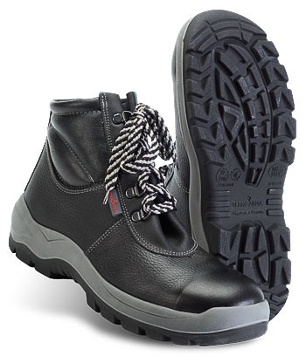 | Ботинки кожаные с металлической стелькой и металлическим подноском, маслобензостойкие (МБС).  Изготавливается из термоустойчивой водоотталкивающей кожи (юфти) толщиной 1,8–2,0 мм.  Двухслойная маслобензостойкая (МБС), кислотощелочестойкая (КЩС) подошва устойчива к воздействию агрессивной среды – масел, нефтепродуктов, щелочей концентрации до 20%.  Верхний слой из полиуретана обладает амортизирующими свойствами, гасит ударные нагрузки, а также придает обуви легкость, комфортность и повышенные теплозащитные свойства.  Ходовой слой изготовлен из износостойкого, термостойкого, морозостойкого (–40°С...+100°С) термопластичного полиуретана с улучшенным сопротивлением скольжению (глубина протектора составляет 4,5 мм), стойкостью к деформациям и истиранию.  Металлический подносок для защиты от ударов в носочной части стопы. Максимальная ударная нагрузка (МУН) 200 Дж. Металлическая проколозащитная прокладка (стелька) обеспечивает защиту от проколов (сопротивление сквозному проколу – не менее 1200 Н).  Глухой клапан исключает попадание внутрь влаги, пыли и мелких предметов.  Мягкий кант защищает от боковых ударов. Вкладная стелька из вспененного материала обеспечивает комфорт при носке. Комбинированная подкладка из кожевенного спилка и полиамидного полотна обеспечивает хорошую гигроскопичность. Объемная колодка специальной конструкции дает возможность работать целый день, не испытывая дискомфорта и усталости. Назначение – для тяжелых работ в различных отраслях промышленности: нефтегазовой, горнодобывающей, энергетической, химической; в черной и цветной металлургии, на транспорте и в агропромышленном комплексе. Верх обуви: кожа натуральная.  Подкладка: спилок подкладочный, полиамидное полотно.  Подносок: металлический (МУН 200 Дж). Проколозащитная прокладка: металлическая (1200 Н).  Подошва: двухслойная, полиуретан и термопластичный полиуретан.  Метод крепления: литьевой. Цвет: черный.  ГОСТ 28507-90 ГОСТ 12.4.137-84 ГОСТ Р 12.4.187-97  Размер 41,45 | 2 | пар
16 | 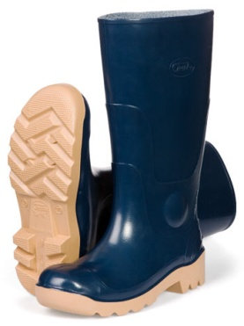 | Сапоги ПВХ  ТУ 2595-001-50290598-02  Изготовлены литьевым способом из пластиката поливинилхлоридного (ПВХ), что обеспечивает защиту от нефти, нефтепродуктов, кислот, щелочей (концентрации до 20%), жиров, влаги, грязи и общих производственных загрязнений.  Сапоги этой серии изготовлены по технологии двухцветного литья: голенище синего цвета, подошва желтого цвета. Подошва обладает высокой плотностью, что обеспечивает повышенную износоустойчивостью к истираниям. Голенище обладает отличными эластичными свойствами и имеют современный дизайн. Маслобензостойкая и кислотощелочестойкая подошва имеет ярко выраженный самоочищающийся профиль (протектор), способствующий хорошей сцепляемости с различными поверхностями, что обеспечивает безопасность при любых работах.  Внутренний защитный металлический носок выдерживает ударную нагрузку не менее 200 Дж. Возможно комплектование сапог внутренней антипрокольной металлической прокладкой (стелькой), защищающей стопу от проколов и порезов с сопротивлением сквозному проколу 1200 Н.  Рекомендуется для работников нефтедобывающей, нефтеперерабатывающей промышленности, угледобывающей отрасли, строительства, механических и погрузочных участков.  Цвет: синий. Высота: не менее 38 см.  ТУ 2595-001-50290598-02  Размер - 42 | 1 | пар
17 | 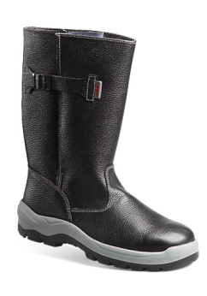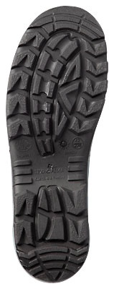 | Сапоги кожаные мужские (нат.шерсть) утепленные, мет.подносок, МБС.  Изготавливается из термоустойчивой водоотталкивающей кожи (юфти) толщиной 1,8–2,0 мм.  Двухслойная маслобензостойкая (МБС), кислотощелочестойкая (КЩС) подошва устойчива к воздействию агрессивной среды – масел, нефтепродуктов, щелочей концентрации до 20%. Верхний слой из полиуретана обладает амортизирующими свойствами, гасит ударные нагрузки, а также придает обуви легкость, комфортность и повышенные теплозащитные свойства. Ходовой слой изготовлен из износостойкого, термостойкого, морозостойкого (–40°С...+100°С) термопластичного полиуретана с улучшенным сопротивлением скольжению (глубина протектора составляет 4,5 мм), стойкостью к деформациям и истиранию. Металлический подносок для защиты от ударов в носочной части стопы. Максимальная ударная нагрузка МУН 200 Дж. Объемная колодка специальной конструкции дает возможность работать целый день, не испытывая дискомфорта и усталости. Назначение – для тяжелых работ в различных отраслях промышленности: нефтегазовой, горнодобывающей, энергетической, химической; в черной и цветной металлургии, на транспорте и в агропромышленном комплексе. Верх обуви: кожа натуральная. Подкладка: шерстяной мех на трикотажной основе (не менее 700 г/кв.м). Подносок: металлический (не менее МУН 200 Дж). Подошва: двухслойная, полиуретан и термпопластичный полиуретан. Метод крепления: литьевой. Цвет: черный. Высота: не менее 29 см. ГОСТ 28507-90 ГОСТ 12.4.137-84 ГОСТ Р 12.4.187-97  Размер – 40, 42 | 2 | пар
18 | 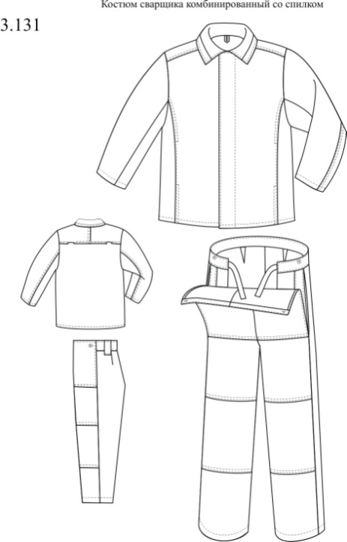 | Костюм сварщика комбинированный со спилком.  3 класс защиты от искр, брызг расплавленного металла, окалины.  Костюм состоит из куртки и брюк. Предназначен для защиты от искр, брызг расплавленного металла, окалины.  Куртка удлиненная, прямого силуэта, с центральной потайной застежкой на пуговицы, с отложным воротником, с карманами в швах.  Спинка с кокеткой. По шву настрачивания кокетки обработаны вентиляционные отверстия.  Воротник отложной. На стойку воротника настрочена накладка из хлопчатобумажной ткани. Рукава с внутренними х/б напульсниками.  Брюки прямого силуэта, с откидывающейся передней частью, с притачным поясом, застегивающимся спереди, с карманами в боковых застежках брюк.  Передние половинки с притачным поясом, пристегивающимся к поясу задних половинок на петли и пуговицы. По шаговым швам расположены вентиляционные отверстия. Костюм выполнен:  из брезента с огнезащитной отделкой, плотность не менее 550 г/м²;  полочки, передние части рукавов и брюк выполнены из кожевенного спилка.  ГОСТ 12.4.045-87 ГОСТ Р 12.4.247-2008  Размер 64-66 | 1 | компл
19 | 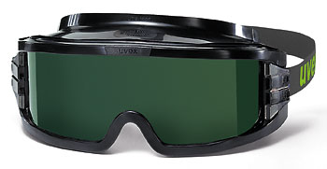 | Очки для газосварки.  Конструкция: закрытые панорамные очки (обзор 180°) с непрямой направленной вентиляцией. Огнестойкий обтюратор. Простая и быстрая регулировка длины резинки. Можно надевать на корригирующие очки. Защитные свойства: высокопрочная поликарбонатная линза защищает от ультрафиолета и опасного уровня инфракрасного излучения, от летящих частиц (не менее 120 м/с), исключает вваривание брызг и окалины. Защищает от воздействия химических веществ. Оптический класс 1.  Покрытие линз: Покрыты веществом предотвращающим запотевание внутри и образование царапин снаружи.  Цвет линз: зеленый, затемнение 5 (Г2).  Масса: не более 140 г.  ГОСТ Р 12.4.230.1-2007 EN 166-2002 | 2 | шт
20 | 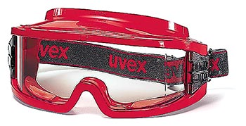 | Очки закрытые.  Конструкция: закрытые панорамные (обзор 180°) очки. Отсутствие вентиляции обеспечивает полную герметичность. Обтюратор и резинка с быстрой регулировкой обладают повышенной огнестойкостью. Можно надевать на корригирующие очки. Защитные свойства: высокопрочная поликарбонатная линза защищает от летящих частиц (не менее 120 м/с), от ультрафиолета, брызг расплавленного металла, воздействия химических веществ. Предназначены для работы в экстремальных условиях: в горячих цехах, в условиях задымления, загазованности и запыленности. Оптический класс 1. Покрытие линз: Покрыты веществом предотвращающим запотевание внутри и образование царапин снаружи. Цвет линз: прозрачный.  Масса: не более 140 г.  ГОСТ Р 12.4.230.1-2007 EN 166-2002. | 2 | шт
21 | 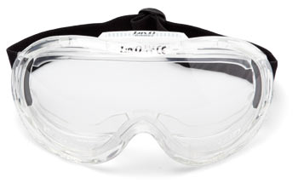 | Очки.  Конструкция: закрытые очки с непрямой вентиляцией. Обеспечивают панорамный обзор 180°. Три вентиляционных отверстия с защитой от проникновения пыли и жидких химических веществ. Регулируемая эластичная резинка. Данную модель очков отличает повышенный комфорт и современный дизайн. Можно использовать с корригирующими очками. Защитные свойства: поликарбонатная линза защищает от летящих частиц (не менее 120 м/с), УФ-излучения, от воздействия химических веществ. Оптический класс 1. Линза имеет покрытие, защищающее от царапин и запотевания. Цвет линз: прозрачный.  ГОСТ Р 12.4.230.1-2007 EN 166-2002 | 2 | шт
22 | 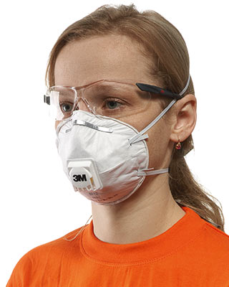 | Полумаска фильтрующая (респиратор).  Защита от пыли и туманов. Плотно прилегает к лицу. Параболический клапан выдоха эффективно отводит тепло и влагу, обеспечивая легкость дыхания. Чашеобразная форма и сопротивление смятию обеспечивают надежную, комфортную защиту, особенно при повышенных температурах и влажности.  Область применения: производство резины, пластика; фармацевтика, строительство, машиностроение, агрохимия, гончарное и керамическое производство, карьерные работы, сельское хозяйство. Масса: не более 15 г.  Обеспечивает защиту FFP1 (до 4 ПДК) ГОСТ Р 12.4.191-99  ТУ 2568-002-11502704-2011 | 20 | шт
23 | 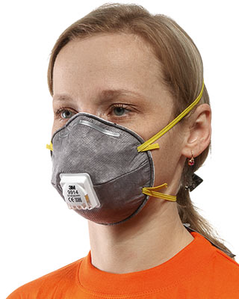 | Полумаска фильтрующая (респиратор FFP1 с клапаном выдоха, от органических паров. Респиратор комбинированного действия против аэрозолей и органических паров (в пределах ПДК). Применяется в условиях высоких температур и повышенной влажности; для защиты от пыли металлсодержащих руд, свинца, минералов, угля, хлопка, муки и других веществ; туманов, образующихся при распылении и конденсации материалов; дополнительно снижает неприятное воздействие органических паров при их концентрации, не превышающей ПДК.  Масса: не более 15 г. Обеспечивает защиту FFP1 (до 4 ПДК).  ГОСТ 12.4.191-99 | 20 | шт
24 | 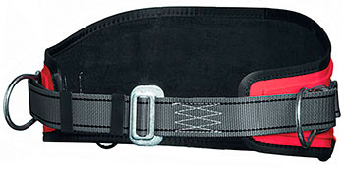 | Пояс для работы в подпоре.  Предназначен для фиксации рабочего положения на высоте, предотвращения попадания рабочего в зону с высоким риском падения с высоты. Идеально подходит для комфортной работы в подпоре при проведении монтерских и других видов работ.  Отличительные характеристики: состоит из широкого эргономичного кушака и предохранительного пояса, с двумя D-образными креплениями по бокам для присоединения к стропам с целью фиксации рабочего положения на высоте.  Вес: не более 0,67 кг. Разрывная нагрузка: не менее 15 кН.  ГОСТ Р ЕН 358-2008 | 2 | шт
25 | 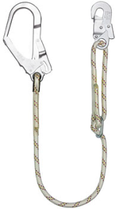 | Строп капроновый.  Отличительные характеристики: регулируемый, используется в удерживающей системе в соответствии с ГОСТ Р ЕН 358-2008.  Материал: плетеный полиамидный шнур с индикатором изнашивания.  Масса: не более 1,17 кг.  Длина: не более 2 м.  ГОСТ Р ЕН 358-2008  ГОСТ Р ЕН 362-2008  ГОСТ Р 12.4.223-99 | 2 | шт
26 | 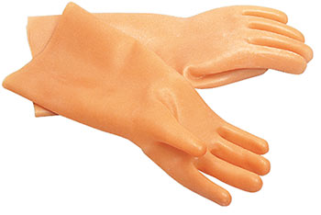 | Перчатки диэлектрические латексные.  Предназначены для защиты человека от поражения электрическим током и являются основным средством защиты при работе в электроустановках напряжением до 1000 В и дополнительным изолирующим средством при работе в электроустановках напряжением свыше 1000 В. Изготавливаются из латекса.  Размер 3, 4.  ТУ 38.306-5-63-97 | 2 | пар
27 | 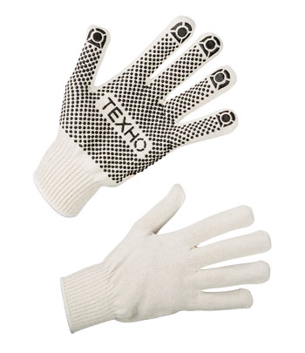 | Перчатки трикотажные с точечным ПВХ-покрытием. .  Точечное ПВХ-покрытие ладони обеспечивает надежный захват и высокую износостойкость. Для достижения высоких сцепных свойств и повышения износостойкости используется материал высокого качества. 10 класс вязки. Изготовлены из хлопкополиэфирной пряжи (содержание хлопка не менее 80%). Масса одной пары: не более 65г. ГОСТ Р 12.4.246-2008.  Размер 9. | 73 | пар
28 |  | Перчатки резиновые кислотощелочестойкие.  Перчатки обладают высокой устойчивостью ко многим кислотам и щелочам (концентрация до 40%) и к неорганическим растворителям. Изготавливаются из 100% латекса без наполнителей. Обработаны хлором в целях повышения устойчивости к химическим соединениям. Хлопковое напыление внутри перчатки с антибактериальной обработкой предотвращает раздражение кожи рук. Подходят для работы в с/х, на химических заводах, фармацевтических предприятиях при операциях, требующих чувствительности пальцев. Аналог перчаток КЩС тип II.  Толщина: не более 0,40 мм. Длина: не более 305 мм.  ГОСТ Р 12.4.246-2008  ГОСТ Р ЕН 374-2009  ГОСТ Р ЕН 388-2009  EN 388 EN 420 EN 374  Сертифицированы по EN 421 как перчатки для защиты от проникновения жидких радиоактивных загрязнений  Размеры: кол-во  S (6,5-7) 8  M (7,5-8) 80  L (8,5-9) 80  XL (9,5-10) 16 | 184 | пар
29 | 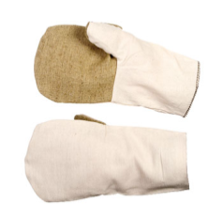 | Рукавицы комбинированные с брезентовым наладонником.  Предназначены для защиты рук от механических воздействий при грубой и тяжелой работе. Основа – прочная х/б ткань, плотность не менее 235 г/кв.м. Наладонник – брезент, плотность не менее 380 г/кв.м.  Размер: 2.  ГОСТ 12.4.010-75 | 6 | пар
30 | 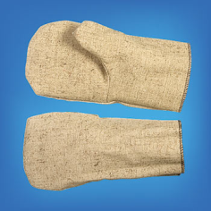 | Рукавицы брезентовые с двойным наладонником.  Используются при выполнении сварочных работ и при работе с жесткими и грубыми поверхностями. Брезент с огнеупорной пропиткой, плотность не менее 480 г/кв.м.  Размер: 2.  ГОСТ 12.4.010-75 | 11 | пар
31 | 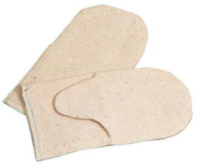 | Рукавицы х/б с двойным наладонником.  Предназначены для защиты рук от механических воздействий при работах в различных отраслях промышленности и с/х. Основа – прочная х/б ткань (диагональ суровая, плотность не менее 235 г/кв.м).  Размер: 2.  ГОСТ 12.4.010-75 | 23 | пар
32 | 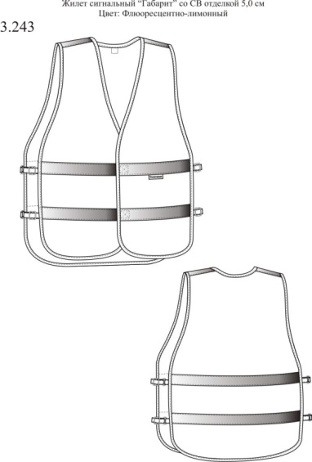 | Жилет сигнальный повышенной видимости /оранжевый флуоресцентный/  ГОСТ 12.4.219 - 99 Одежда специальная сигнальная повышенной видимости  Жилет сигнальный, прямого силуэта, без боковых швов, с центральной застежкой на контактную ленту «велькро», с боковой регулировкой по ширине хлястиками и пряжками, что позволяет одевать жилет как на летнюю, так и на зимнюю одежду. Все срезы жилета окантованы износостойкой трикотажной тесьмой (боковые срезы, горловина, борт, низ).  Горизонтальные световозвращающие полосы расположены: две вокруг торса и в один ряд по плечевым швам.  Жилет содержит сигнальные элементы необходимой площади, изготовленные из фонового материала и световозвращающего материала, что соответствует сигнальной одежде повышенной видимости 2 класса по ГОСТ 12.4.219-99: площадь фонового материала - 0,5 м2, площадь световозвращающего материала – 0,13м2.  Фоновый материал: 100% ПЭ, соответствует европейскому стандарту EN 471 для сигнальной одежды повышенной видимости.  Световозвращающий материал: полосы шириной 50 мм.  Цвет: флуоресцентный оранжевый.  ГОСТ Р 12.4.219-99 «Одежда специальная сигнальная повышенной видимости» | 4 | шт
33 |  | Защитный крем для кожи рук и лица от обморожения 100 мл.  Крем для защиты кожи от низких температур. Уникальная формула без силикона, защищает кожу рук и лица от обморожений (при температуре до –40°С и ниже), холодового стресса, ветра, снега и других неблагоприятных погодных воздействий. Специально подобранные высококачественные компоненты защищают и ухаживают за кожей рук, тем самым поддерживая природные защитные функции.  ГОСТ Р 51391-99 ГОСТ Р 52343-2005 | 9 | шт
34 |  | Защитный крем от УФ излучения, 100 мл.  Высокий уровень защиты от ультрафиолетовых лучей.  Крем защищает от ультрафиолетовых лучей спектра А и В, а также эффективно противодействует опасности канцерогенного УФ-излучения спектра С, которое часто возникает в процессе сварочных работ. Отличается особой водостойкостью, а благодаря эмульгирующему веществу он также предотвращает активное потоотделение.  ГОСТ Р 52343-2005  ГОСТ Р 51391-99 | 22 | шт
35 |  | Очищающая паста для рук 200 мл.  Паста для очистки рук от сильных загрязнений с абразивным средством.  Паста для очистки рук от сильных загрязнений (масло, нефть, жир, сажа, графит, металлическая пыль, смазочные вещества) с натуральным абразивным средством (порошок скорлупы грецкого ореха), защитным средством (сульфатированное касторовое масло) и системой очистки (натуральное масло и ПАВ).  ГОСТ Р 52345-2005  ГОСТ Р 51391-99 | 132 | шт
36 |  | Перчатки  100% нитриловые перчатки тонкие. В 3–4 раза превосходят латексные и виниловые перчатки по износостойкости. Используются в пищевой промышленности. Не опудрены, нет риска загрязнения пищевых продуктов кукурузным крахмалом, используемым в опудреных перчатках. Имеют текстурированную поверхность кончиков пальцев для лучшего захвата. Рекомендуются для лабораторных работ с органическими растворителями, продуктами нефтепереработки (бензол, керосин), формалином и формальдегидами. Аналог лабораторных анатомических перчаток. Используются в лабораториях, химической, электронной промышленности, при сложных сборочных работах. Толщина: не более 0,10 мм. Длина: не более 240 мм.  Цвет: светло-синий.  ГОСТ Р 12.4.246-2008 ГОСТ Р ЕН 374-2009 EN 374 EN 420  S (6,5–7) 54  M (7,5–8) 159  L (8,5–9) 257  XL (9,5–10) 321 | 791 | пар
37 | 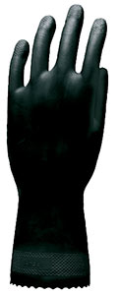 | Перчатки резиновые кислотощелочестойкие тип 1.  Предназначены для защиты рук от растворов кислот и щелочей средней концентрации (до 20%), солей, масел, сыпучих красящих веществ. Применяются для выполнения грубых работ. Толщина: не более 0,7 мм.  размеры: 3.  ГОСТ 20010-93 ТУ 38.306-5-59-95 | 22 | пар
38 | 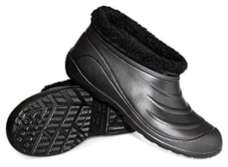 | Галоши садовые утепленные.  Комплектуются вкладным утепляющим чулком.  Материал: этилвинилацетат (ЭВА).  Размеры: Кол-во  37 1  38 1  39 5  40 3  41 2  ТУ 2590-001-51664612-2003 | 12 | пар
39 | 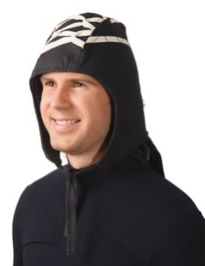 | Подшлемник ватный  Размер: 56, 62 | 2 | шт

Вся спецодежда в зимнем и летнем ассортименте должна выдерживать стирку согласно инструкции по эксплуатации (ярлык) которая присутствует на каждом изделии, также на изделие (ярлыке) должен быть указан ГОСТ, ТУ, наименовании производителя, наименование товара, дата выпуска товара, защитные свойства и т.д. Весь принятый Товар должен иметь копии документов, подтверждающих их безопасность, правильно оформленный товарный ярлык и их качество должно отвечать требованиям ГОСТ, ТУ, ТО (подтверждается сертификатом соответствия).
Поставляемый товар должен быть новым.
6. Место поставки товара: 660036, Красноярск, Академгородок, зд. 50, строение 24.
7. Сроки поставки товара: В течение 20 рабочих дней с момента заключения контракта.
8. Начальная (максимальная) цена контракта: 318 395,00 (триста восемнадцать тысяч триста девяносто пять) рублей 00 копеек с учетом НДС 18%.
В цену товара включаются: стоимость товара, расходы по поставке Товара, расходы на упаковку, маркировку, погрузо-разгрузочные работы, оплату всех налогов, сборов, страховых и других обязательных платежей.
9. Порядок оплаты: 100% - по факту поставки на основании счета, счета-фактуры, товарной накладной и подписанного сторонами акта приема-передачи товара в течение 10-ти банковских дней. Расчет безналичный.
10. Источник финансирования: Федеральный бюджет.
11. Дата и время окончания срока подачи заявок на участие в открытом аукционе в электронной форме: 21 мая 2014 года в 17:00 часов по местному времени.
12. Дата окончания срока рассмотрения первых частей заявок на участие в открытом аукционе в электронной форме: 26 мая 2014 года в 10:00 по местному времени.
13. Дата проведения открытого аукциона в электронной форме: 29 мая 2014 года.
14. Порядок подачи заявок: В порядке, предусмотренном статьей 66 Федерального закона от 05 апреля 2013 г. № 44-ФЗ «О контрактной системе в сфере закупок товаров, работ, услуг для обеспечения государственных и муниципальных нужд» (далее Закона).
Подача заявок на участие в электронном аукционе осуществляется только лицами, получившими аккредитацию на электронной площадке.
15. Размер обеспечения заявки на участие в закупке: в размере 1 % от начальной (максимальной) цены контракта, 3 183,95 (Три тысячи сто восемьдесят три) рубля 95 копеек.
16.Размер обеспечения исполнения контракта, порядок предоставления обеспечения, требования к обеспечению: установлен в размере 5 (пять) % от начальной (максимальной) цены контракта, 15 919 (Пятнадцать тысяч девятьсот девятнадцать) рублей 75 копеек.
Порядок предоставления обеспечения, требования к обеспечению указаны в Аукционной документации (см.Информационную карту).
17.Реквизиты счета для внесения денежных средств:
Юридический адрес: 660036, Академгородок, д.50, стр.24
Фактический адрес: 660036, Академгородок, д.50, стр.24
Тел. факс: 205-19-38, факс: 205-19-33. e-mail: chem@icct.ru

ИНН 2466000560 /КПП 246301001

УФК по Красноярскому краю (ИХХТ СО РАН л/с 20196Ц37590)

счет № 40501810000002000002

в ГРКЦ ГУ Банка России по Красноярскому кр., г.Красноярск,
БИК РКЦ 040407001
18. Преимущества, предоставляемые заказчиком:
Преимущества, предоставляемые осуществляющим производство товаров, выполнение работ, оказание услуг учреждениям и предприятиям уголовно-исполнительной системы и (или) организациям инвалидов: не установлены.
Субъектам малого предпринимательства и социально ориентированным некоммерческим организациям (в соответствии со статьей 30 Закона): не установлены.
19. Ограничение участия в определении поставщика: не установлены.
20. Требования предъявляемые к участникам аукциона: в соответствии с частью 1 статьи 31 Закона (см. Информационную карту).
21. Условия, запреты и ограничения допуска товаров, происходящих из иностранного государства или группы иностранных государств, работ, услуг, соответственно выполняемых, оказываемых иностранными лицами: В соответствии со ст. 14 Закона.

Вр.и.о директора института Н.В.Чесноков

Председатель единой комиссии А.В. Мостовой

